Дата проведення уроку : 28.05.2020
Група: М-6
Професія: муляр
Майстер в/н: Шкарупета Л.А. вайбер 0679821398
ел пошта skarupetalilia@gmail.com

Урок № 17

Тема уроку: Виконання кладки стін простої складності з одночасним облицюванням
Мета уроку:
Навчальна : Удосконалення умінь та знань в умовах виробництва при виконанні кладки стін простої складності з одночасним облицюванням
Виховна – виховати творче відношення до праці і навчання при виконанні кладки стін простої складності з одночасним облицюванням
Розвиваюча - розвити свідому трудову дисципліну при виконанні кладки стін простої складності з одночасним облицюванням
Дидактичне забезпечення уроку:
Картка –завдання для повторення пройденого матеріалу, опорний конспект , картка –завдання для закріплення нового матеріалу, відеоролик
Структура уроку:
- Повторення пройденого матеріалу 8.00 – 9.30:
Для відновлення опорних знань та усвідомленого формування вмінь та навичок необхідно дати відповіді на питання :

1.Природні та бетонні камені правильної форми бувають таких розмірів:
а) 390х190х188
б)390х90х188
в)400х200х200

2.При муруванні кута тричвертки вкладають :
а)по одній у кожному ряду ;
б)по дві у кожному ряду ;
в)по дві у тичковому ряду.

3.При муруванні з бетонних каменів горизонтальні шви мають бути завтовшки не менше :
а)8 мм;
б)15 мм;
в)10 мм.

4. Якою ланкою ведеться мурування з бетонних природних каменів вагою до 16 кг?

5. Як укладають бетонні камені з наскрізними порожнинами ?

- Пояснення нового матеріалу 9.30 - 13.00

  - Інструктаж з ОП та БЖД

- Перед роботою потрібно перевірити справність інструменту: на робочих поверхнях не повинно бути ушкоджень, деформацій, задирок. Ручки повинні бути насаджені міцно і правильно.
- Каменяр зобов'язаний працювати в рукавицях для оберігання шкіри від механічних пошкоджень.
- Кладка ведеться з перекриттів або риштовання, які встановлюють на чисту рівну поверхню.
- Камені і розчин, інструмент не повинні заважати проходу робітників.
- Ширина проходу повинна бути не менше 60 см, на такій же відстані укладають матеріали від стіни.
- Підйом каменів на підмостки й ліси здійснюють на піддонах за допомогою футлярів, з яких падіння каменів неможливо.
- Футляри і захоплення повинні мати пристрої, що запобігають мимовільне випадання каменів при підйомі на підмостки.
- Порожні піддони, футляри, захоплення не можна скидати з поверхів, їх треба опускати за допомогою крана.
- Рівень цегляної кладки повинен бути на 15 см вище рівня настилу риштовання.
- За станом лісів і риштовання (з'єднань, кріплень, настилу і огороджень) встановлюють систематичне спостереження.
Щодня після закінчення роботи підмостки очищають від сміття і перед початком, зміни їх перевіряють майстер, який керує відповідною ділянкою робіт на даному об'єкті, і бригадир

  - Організація робочого місця

Ділянка кладки разом зі встановленими поряд піддонами з цеглиною, ящиками розчину і підмостями утворює робоче місце муляра. Правильна організація робочого місця забезпечує високу продуктивність праці.
При кладці глухих ділянок стін (, а) робоче місце муляра
має ширину 2,5...2,6 м і підрозділяється на зони:
робочу (шириною 60...70 см), де переміщається муляр в процесі кладки;
складування (шириною до 1,6 м), де ящики з розчином чергують з піддонами цеглини;
вільну (шириною 30...40 см) для проходу.
При кладці простінків (б) робоче місце муляра шириною до 2,6 м також підрозділяється на зони - робочу, складування і вільну.

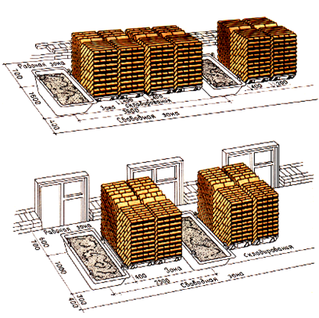
Організація робочого місця при кладці глухих стін (а) та простінків(б)
Щоб муляри виконували менше рухів, піддони з цеглиною ставлять напроти простінків. Ящики з розчином встановлюють напроти отворів, довгою стороною перпендикулярно стіні, що зводиться.
При кладці кутів стін робоче місце муляра організовують таким чином. Уздовж ділянки кладки залишають вільну смугу (робочу зону) шириною 60...70 см; піддони з цеглиною ставлять ближче до кута, повернувши ящики з розчином довгою стороною упоперек стіни.
При кладці стовпів цеглину розміщують зліва, а розчин - праворуч від муляра.
Робоча зона шириною 70 см розміщується між матеріалами кладок по одну сторону стовпа, що викладається.
Запас цеглини на робочому місці муляра повинен відповідати..4-годинній потребі.
Розчин в ящики завантажують перед початком кладки з розрахунком на 40...45 мін роботи.
У процесі кладки поповнюють запас цеглини і розчину.
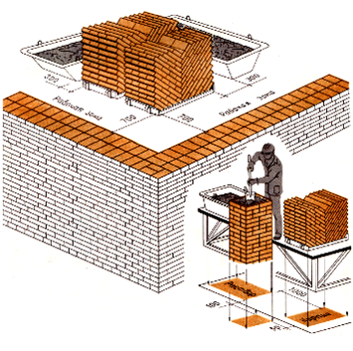
Організація праці робочого місця при кладці кутів
Організація праці робочого місця при кладці стовбів
Кам'яні роботи виконують бригади мулярів, що складаються з ланок, які залежно від числа працюючих називають «двійкою», «трійкою», «четвіркою», «п'ятіркою».
Ланка «двійка» складається з муляра 2-го (підсобник) і веде муляра 4-5-го розр. Обов'язки в ланці розподілені таким чином:
обидва мулярі спільно закріплюють причалювання для зовнішньої і внутрішньої верст;
підсобник подає і розкладає цеглину, розстилає розчин;
провідний муляр, рухаючись уздовж стіни, укладає зовнішню версту.
При кладці внутрішньої версти (4, а) обидва мулярі виконують ті ж операції, рухаючись у зворотному напрямі. Підсобник при цьому укладає цеглу в забутку.
При кладці простінків (4, б) на одному з них підсобник розкладає цеглину і розстилає розчин, а на іншому простінку провідний муляр веде кладку. Потім вони міняються місцями і продовжують роботу.
Ланкою «двійка» виконують кладку стін з великою кількістю отворів, стін завтовшки до 1,5 цеглин, а також стовпів і перегородок.
Ланка «трійка» складається з ведучого муляря 4-5-го розр. і двох мулярів 2 і 3-го розр. (5.).
Провідний муляр викладає верстові ряди і контролює правильність кладки. Він рухається за підсобником, що розкладає цеглину і розстилаючим розчин. В цей час інший підсобник укладає забутку.
Кладку внутрішньої і зовнішньої верст виконують в однаковому порядку, але в протилежних напрямах. Перестановку причалювання провідний муляр виконує разом з одним з підсобників.
Ланкою «трійка» виконують кладку стін товщиною в 2 і 2,5 цеглини. Продуктивність праці мулярів збільшується на 30% в порівнянні з продуктивністю ланки «двійка».
Ланка «четвірка» складається з двох мулярів 4 і 3-го і двох мулярів-підсобників 2-го розр. (6.).
Обов'язки в ланці розподілені так:
муляр 4-го розр. викладає зовнішню версту, йому допомагає підсобник 2-го розр., розкладаючи цеглину і розстилаючи розчин;
муляр 3-го розр. викладає внутрішню версту, працюючи разом з підсобником, який подає цеглину і розчин.
Темп роботи ланки задає муляр, що викладає зовнішню версту. Ланкою «четвірка» працюють при кладці стін завтовшки не менше 2 цегли з одночасним облицьовуванням їх лицьовою цеглиною.
Ланка «п'ятірка» складається з мулярів 4 і 3-го розр. і трьох мулярів-підсобників 2-го розр. ().
Організація праці в ланці наступна:
муляр 4-го розр. разом з підсобником викладає зовнішню версту;
за ними на відстані..3 м працює муляр 3-го розр. і підсобник, викладаючі внутрішню версту;
замикає ланку муляр-підсобник, викладаючи забутку.
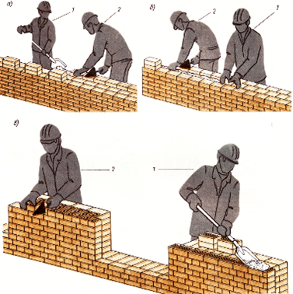
РОБОТА ЛАНКОЮ "ДВІЙКА"
а, б - кладка стіни (а - внутрішньої версти; б - забутки і внутрішньої версти); в - кладка простінків; 7 - муляр 2-го розряду; 2 - муляр 4-5-го розрядів

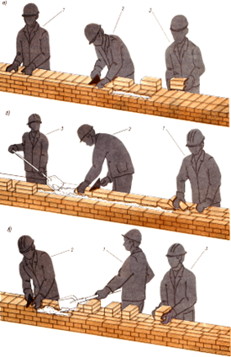
РОБОТА ЛАНКОЮ "ТРІЙКА"
а - кладка зовнішньої ложкової версти; б - кладка внутрішньої версти і забутки; в - кладка зовнішньої тичкової версти; 1 - муляр 3-го розряду; 2 - муляр 4 - 5-го розрядів; 3 - муляр 2-го розряду
РОБОТА ЛАНКОЮ "ЧЕТВІРКА"
Мулярі: 1 - 3-го розряду; 2 і 4 - 2-го розряду; 3 - 4-го розряду

РОБОТА ЛАНКОЮ "П'ЯТІРКА"
Мулярі: 1, 3,5 - 2-го розрядів; 2 - 3-го розряду; 4 - 4-го розряду
Ланкою «п'ятірка» доцільно працювати при кладці глухих ділянок стін завтовшки більше 2 цегли. При кладці отворів «п'ятірка» розділяється на дві ланки - «двійку» і «трійку». Продуктивність праці мулярів залежить від внутрішньо ланкової організації праці і від чисельного складу ланки, обумовленої товщиною і конструкцією кладки.

  - Опис технологічного процесу
Облицювання бетонною або керамічною плиткою із закладною полицею (мал.1 ). Спочатку на кутах стін і на кордонах ділянок встановлюють маякові плити. Потім натягують причалки і укладають на розчин облицювальний ряд плитки. Для заповнення вертикальних швів на торці плиток наносять розчин. Укладають плитку, притискуючи її до раніше встановленої і осаджуючи до рівня натягнутого причалювання.
Завершивши кладку облицювання, викладають внутрішню частину стіни до рівня встановлених плит і в такому ж порядку починають облицювання наступного ярусу кладки.
При осіданні стін можливий зріз заставних полиць облицювальних плит, тому горизонтальні шви на глибину, рівну товщині вертикальної стінки облицювання, не заповнюють розчином. Лише у п'яти верхніх поверхах горизонтальні шви заповнюють розчином.
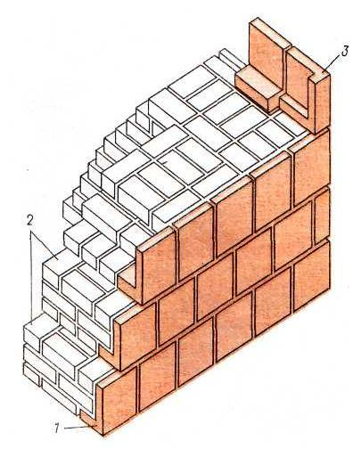
Мал. 1 ОБЛИЦЮВАННЯ ПЛИТКОЮ ІЗ ЗАКЛАДНОЮ ПОЛИЦЕЮ 1 — плитка із закладною полицею (рядова); 2 — цегельна кладка; 3 — кутова плитка

Облицювання притульними плитками з прокладними рядами (мал. 2). Кладку починають з плит прокладного ряду, а також з внутрішньої версти і забутки з цегли. Потім встановлюють кутові і маячні плити притульного ряду і натягують причалювання. Притульні плити зовнішнього ряду облицювання укладають по причалюванню, заповнюючи розчином вертикальні шви, після чого викладають внутрішню частину кладки до рівня встановлених плит облицювання. Облицювання ярусу завершується укладанням ряду прокладних плит і розшиванням зовнішніх швів.
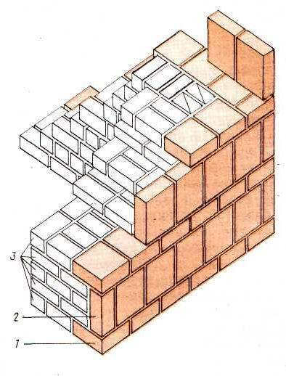
Мал. 2 ОБЛИЦЮВАННЯ ПРИТУЛЬНИМИ ПЛИТКАМИ З ПРОКЛАДНИМИ РЯДАМИ 1 — прокладний ряд; 2 — притульний ряд; 3 — цегляна кладка
Облицювання плитами з природного каменя або декоративного бетону (мал.3 ). На вирівняну горизонтальну основу наносять розчин і встановлюють кутові і маякові плити, закріплюючи їх анкерами на тильній стороні кладки. По натягнутому причалюванню укладають проміжні плити облицювального ряду з одночасним закладенням кінців арматурного дроту, приварених до сталевої пластинки.
До внутрішньої сторони облицювальної плити пластинка анкера закріплена епоксидним клеєм або монтажною піною, а кінці проволоки закладені в кладці. Це забезпечує | надійне кріплення облицювання з кладкою стіни.
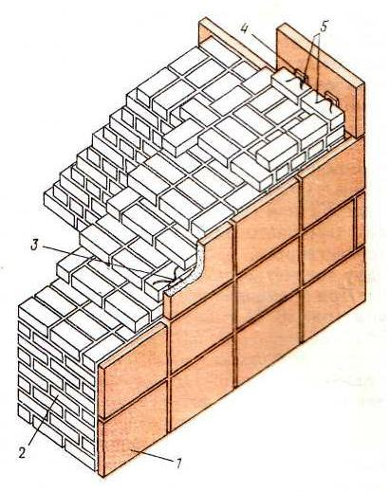
Мал. 3 ОБЛИЦЮВАННЯ ПЛИТАМИ З ПРИРОДНОГО КАМЕНЮ АБО ДЕКОРАТИВНОГО БЕТОНУ 1 — облицювальна плита; 2 — цегельна кладка; 3 — анкер, що закладається в кладку; 4 — пластинка анкера; 5 — кінці дроту
Облицювальні плити встановлюють з перев'язкою швів або шов в шов (див. мал 3. ).
Облицювання стін одночасно з кладкою не вимагає значних витрат праці, широко застосовується в сучасному будівництві.

Навчальний елемент

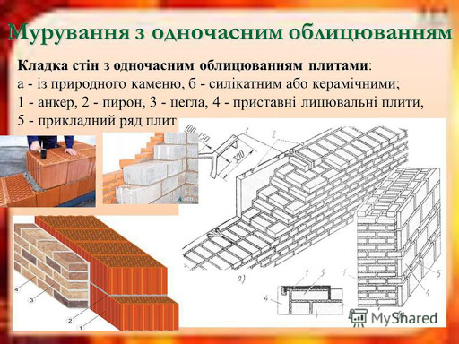

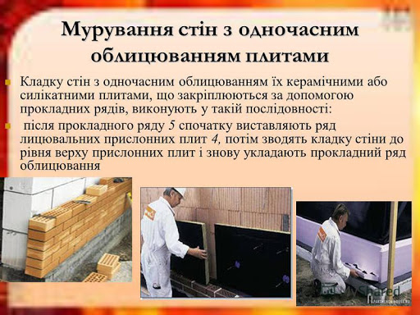

- Закріплення нового матеріалу 13.00-14.30
1) Опишіть технологічний процес виконання кожної кладки, показаної на малюнку
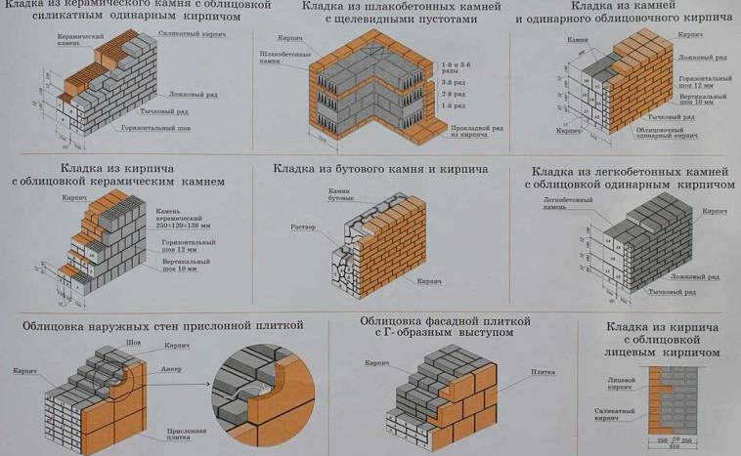

Відеоролик за посиланням https://youtu.be/FZiTKNih1Okhttps://youtu.be/FZiTKNih1Ok

- Домашнє завдання: Опишіть технологічний процес кладки стін з одночасним облицюванням

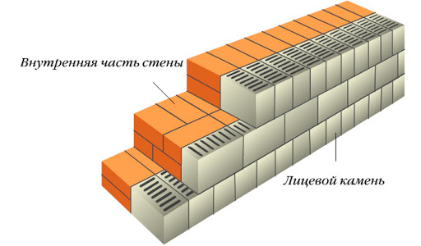

Відповіді надсилати
28.05.2020 року з 13.00 -14.30
на вайбер 0679821398 та ел. пошту skarupetalilia@gmail.com

Майстер виробничого навчання: Л.А.Шкарупета

